Chủ đề: [Giải toán 6 sách kết nối tri thức với cuộc sống] tập 2 - Bài 37. Số đo góc
Dưới đây Đọc tài liệu xin gợi ý trả lời Bài 8.34 trang 64 SGK Toán lớp 6 Tập 2 sách Kết nối tri thức với cuộc sống theo chuẩn chương trình mới của Bộ GD&ĐT:

Giải Bài 8.34 trang 64 Toán lớp 6 Tập 2 Kết nối tri thức
Câu hỏi : Đo các góc của tứ giác ABCD rồi tính tổng số đo của các góc đó.
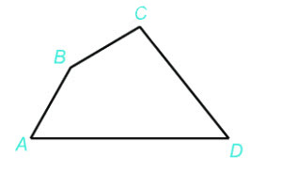
Giải
Ta đo được các kết quả như sau:
- Số đo góc ABC là: 150 độ
- Số đo góc BCD là: 100 độ
- Số đo góc CDA là: 50 độ
- Số đo góc DAB là: 60 độ .
-/-
Vậy là trên đây Đọc tài liệu đã hướng dẫn các em hoàn thiện phần giải toán 6: Bài 8.34 trang 64 Toán lớp 6 Tập 2 Kết nối tri thức. Chúc các em học tốt.

